
Observatoire de l’Action Gouvernementale, (O.A.G), asbl
Siège social : Bujumbura- Burundi B.P. 3113 Bujumbura Tél : 218820
E-mail :oag@telema.bi Site Web :www.oag.bi

Gratuité de l’enseignement de base: Bilan et perspectives

Par NDAYISABA Joseph
Professeur à la FPSE, Université du Burundi

Bujumbura, Janvier 2009

Trois questions de base :
- La gratuité décrétée par le Gouvernement en 2005 a eu quels effets positifs ou négatifs sur la scolarisation?
- L’enseignement primaire est-il réellement gratuit? (Quel est le contenu du coût de scolarisation?)
- Quels aspects améliorer pour rendre plus efficiente la gratuité?

- Les effets positifs de la mesure
- C’est une mesure conforme aux Objectifs de l’EPT et à l’article 28 de la Convention Relative aux Droits de l’Enfant : « Les Etats parties…rendent l’enseignement primaire obligatoire et gratuit »
- La mesure a provoqué chez les parents un engouement pour la scolarisation des enfants, et les filles en ont manifestement profité. La mesure a en effet induit un rééquilibrage des indicateurs de scolarisation en faveur des filles. En 2005-2006, le Taux Brut d’Admission des F et celui des G sont équivalents (163% pour les G et 162% pour les F. (79 et 63% en 2000-2001)
- La mesure a provoqué une nette amélioration des indicateurs de scolarisation: Taux Bruts de Scolarisation et les Taux Bruts d’Admission. Le TBA est passé de 82% en 2004-2005 à 162% l’année suivante (2005-2006), et le TBS de 83% à 101%.
- Avec la mesure, on constate que les TBA dans les provinces d’ordinaire faiblement scolarisées ont atteint des % très élevés (211% à Kirundo, 204% à Ngozi, 140% à Muyinga…en 2005-2006)
- Augmentation substantielle de la part des budgets alloués à l’éducation (14% en 2003, 25% en 2008). La mesure a drainé beaucoup de financements extérieurs, car approuvée par la communauté internationale. Cependant, le fait que l’enseignement de base soit dépendant des financements extérieurs à 55% est dangereux.
- A terme, l’accroissement massif des effectifs d’enfants scolarisés va réduire le taux d’analphabétisme de manière plus rapide.
- Les effets négatifs de la mesure
- Classes pléthoriques, surcharge des classes et des enseignants. NB: Le Coefficient de corrélation entre les Ratios Elèves/Classes et les Taux de Redoublement est très élevé: 0,82. (Données 1996 à 2008).
- La mesure a provoqué un accroissement des effectifs au primaire de près de 30% en une année scolaire, (500 000 écoliers supplémentaires par rapport à l’année précédente), ce qui a provoqué des difficultés énormes de gestion de ces effectifs. L’accroissement trop rapide des effectifs va aggraver le goulot d’étranglement que constitue la 6ème primaire. (La 1èrepromotion « gratuité » est actuellement en 5ème ).
- Faible amélioration des Taux Nets d’Admission: la mesure a profité davantage aux élèves ayant dépassé l’âge « normal » de scolarisation au primaire (7-12 ans).
- En 2007-2008, 30% des élèves de 1ère Année avaient 8 ans et plus. En 2005-2006, l’âge moyen des nouveaux inscrits en de 1ère année : 8 ans (7,5 ans en 2002-2003). Aussi, le taux d’abandon a tendance à s’accroitre en 1ère année (11% en 2007-2008 : Conditions d’apprentissage difficiles?)
- Difficultés de gestion des enseignants. En 2007-2008, on comptait 1,6 enseignants par classe contre 1,4 en 2003-2004). Si on enlève 20% de taux de suppléance, on constate que sur 10 classes, 16 enseignants sont « théoriquement disponibles ». 4 enseignants sont donc « de trop »
- Il s’agit ici d’un effet direct de la crise: concentration des enseignants dans les centres urbains au détriment des écoles éloignées, qui sont de plus en plus en déficit d’enseignants avec l’augmentation des salles de classes. Toutes les tentatives de redéploiement des enseignants vers les écoles en déficit ont échoué. Une tentative en 1997-1998 a provoqué la démission de 77 enseignants en Mairie de Bujumbura.
- Subsistance de fortes disparités régionales et sociales (En 2006-2007), TBS de la province la plus scolarisée: 142%. La moins scolarisée: 74%). Les provinces de Muyinga, Kirundo, Ngozi et Bubanza sont restées faiblement scolarisées.
- Les indicateurs de rendement sont faibles : Le Taux d’Achèvement est très faible: 45% en 2007. 35% de taux de redoublement (trop pour l’école primaire), 49% en 6ème primaire, 11% d’abandon en 1ère A …
- Le système est resté inéquitable surtout pour les Groupes vulnérables: (enfants handicapés, enfants Batwa, Orphelins (leur TBS était de 44% en 2005-2006 : Etude CNLS).

Les effets de la gratuité sur les indicateurs de scolarisation
Ecarts des Taux Bruts et des Taux Nets d’admission par province : A/S 2005-2006 (L’année scolaire qui a suivi la mesure).
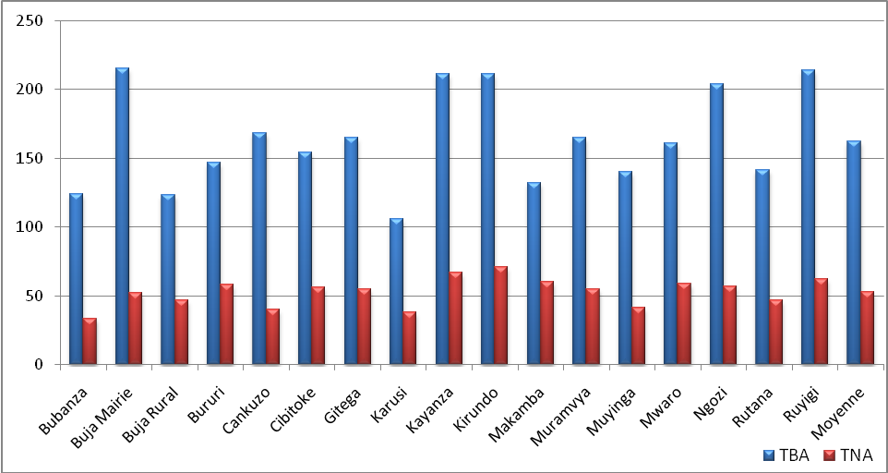
Les provinces de Bujumbura Mairie, Kayanza, Kirundo, Ngozi et Ruyigi ont enregistré les Taux Bruts d’Admission les plus élevés : plus de 200%.

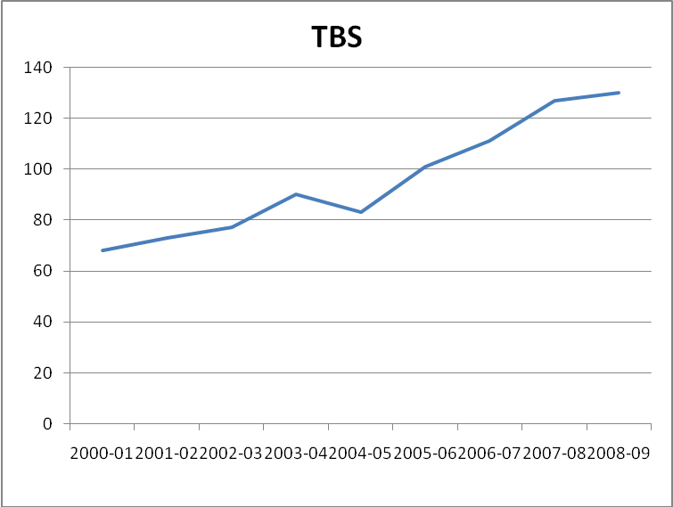
On constate avec ce graphique un accroissement important du TBS entre 2004-2005 et 2007-2008. Sur les 3 années, le TBS est passé de 82% à 130%.
Comparaison des Taux bruts et des taux nets d’admission
(En bleu : Taux Bruts, En Rouge : Taux nets).
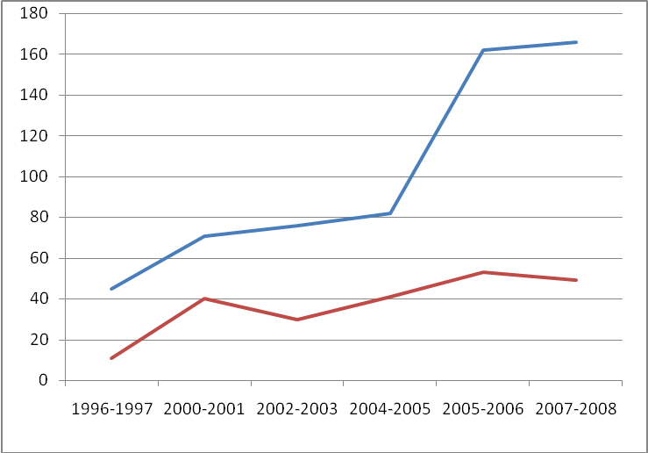
Le graphique indique une nette différence entre les Taux bruts et les taux nets d’admission. On constate que la mesure de gratuité a creusé profondément l’écart entre les deux indicateurs.
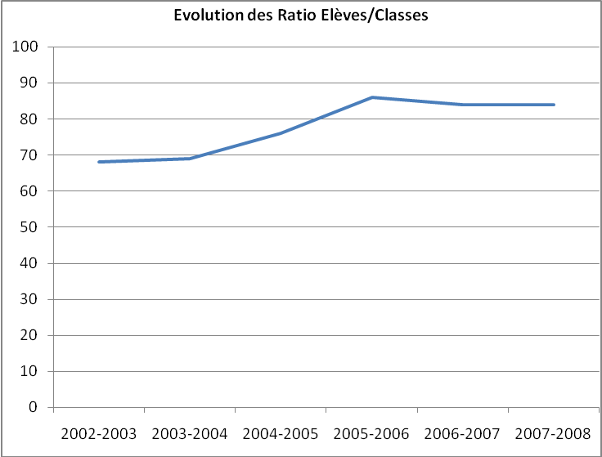

Evolution des taux de redoublement au primaire
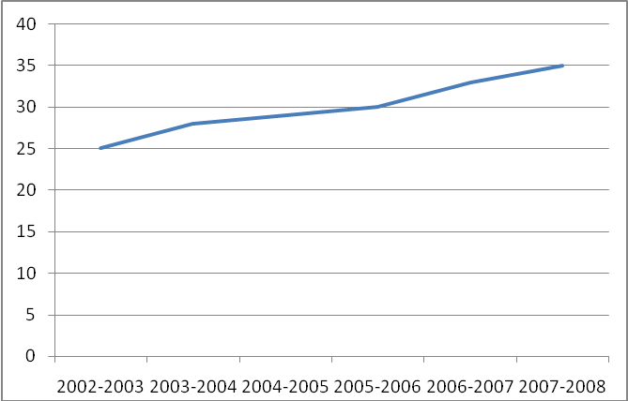
Ces taux de redoublement sont anormalement élevés pour le primaire. Le graphique indique que la mesure de gratuité a été suivie d’un accroissement de ces taux, ce qui traduit une baisse des résultats des élèves.
Evolution des effectifs des enseignants et des salles de classe de 1998 à 2007
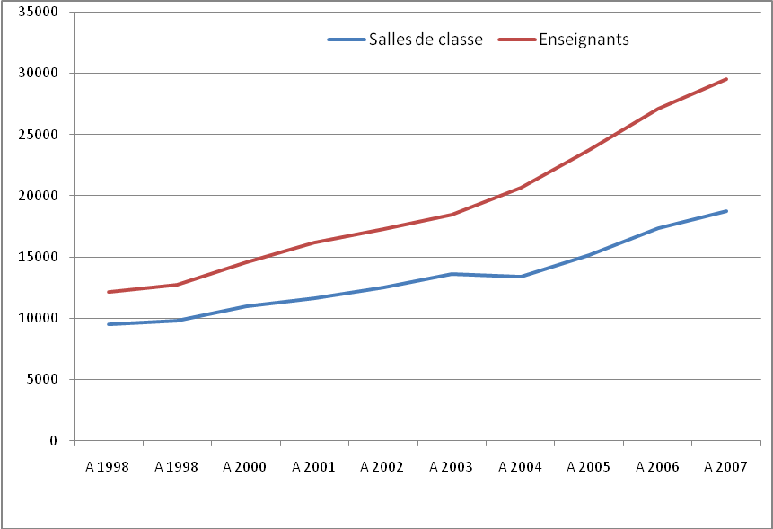
Le Ratio Enseignants/classe est passé de 1,28 enseignants par classe à 1,57, soit près de 16 enseignants pour 10 classes en 2007. Ces chiffres traduisent une répartition inéquitable des enseignants sur le territoire : forte concentration des enseignants dans les centres urbains et déficits chroniques dans les écoles éloignées des centres.
- L’enseignement primaire est-il gratuit ?
La réponse est non pour les raisons suivantes :
- Les frais scolaires payés par les parents avant la mesure (1500F/élève/an) représentaient à peu près 15% des dépenses consenties par les parents pour scolariser leurs enfants (les autres dépenses concernent les dotations en matériels scolaires, uniformes, contributions diverses…). Il faut reconnaître que la mesure a eu un impact psychologique important sur les parents.
- De manière générale, les autorités scolaires demandent aux parents de payer de l’argent pour de multiples raisons: payer les zamu, réparer les infrastructures, photocopier des documents…Souvent, même les enfants indigents sont tenus de payer ces contributions (Cf. Tableaux suivants)
- CARE/CRS en 2007 a réalisé une étude sur les conditions de scolarisation des élèves indigents dans 4 provinces : Buja Mairie, Muyinga, Ruyigi et Gitega. 84% des écoliers composant l’échantillon ont affirmé être obligés de payer des contributions financières à l’école. S’ils ne payent pas, deux types de sanctions sont plus fréquemment citées: être chassé de l’école et refus de proclamer l’enfant.
- Quant à la destination des contributions, 48% ont déclaré que c’est pour payer les Zamu, 15% pour diverses réparations, 11% pour acheter du matériel, et 8% pour acheter le drapeau. La moyenne des contributions calculées était de 1200 F avec un minimum de 200F et un maximum de 10 000F (dans une école de la Mairie de Bujumbura)
- A partir de 2008-2009, les écoles sont en principe dotées de frais de fonctionnement. L’évaluation d’impact de ce changement sur ces contributions n’a pas encore eu lieu.

- Gratuité des frais scolaires pour les élèves indigents du secondaire

L’histogramme indique clairement que l’instruction donnée aux communes de prendre en charge la scolarisation des élèves indigents du secondaire n’est pas appliquée par les communes. En effet, il est manifeste que les communes délivrent des attestations d’indigence, mais ne prennent pas en charge les détenteurs. Pour l’année scolaire 2006-2007, sur 6200 élèves détenteurs d’une attestation d’indigence, les communes n’ont payé le minerval que pour 600, soit 10%.

Source : Etude CARE/CRS sur les conditions de scolarisation des OEVs, 2007.

- Perspectives
- La génération « gratuité » se trouve actuellement en 5ème primaire. Il sera intéressant d’analyser les indicateurs de rendement de cette génération d’élèves à la fin de la 6ème
- Les chiffres indiquent que depuis 2006-2007, les taux de scolarisation se stabilisent.
- Il y a des risques que les parents prennent l’habitude de retarder l’inscription de leurs enfants, puisqu’ils sont acceptés même au dessus de 8 ans.
- Les taux d’inscription des enfants en âge d’être scolarisés qui sont effectivement inscrits à l’école sont encore très faibles. (Taux Nets d’Admission: 53% en 2005-2006 et 2007-2008, 49% en 2008-2009 ! Le TNA a donc baissé de 4 points entre 2005-2006 et 2008-2009).). Ceci signifie que près de 50% des enfants en âge de scolarisation ne sont pas inscrits à l’école.
- Nous sommes donc encore loin d’atteindre l’objectif EPT d’une scolarisation universelle en 2015. NB: la CRDE parle d’une scolarisation gratuite et obligatoire pour tous les enfants en âge de scolarisation. On n’a pas encore franchi l’étape de l’obligation!...
- Depuis les années 1980, les Gouvernements successifs ont promu l’accès à l’enseignement de base en termes de quantité (Double vacation, promotion collective, recours à des enseignants non qualifiés…)
- Il est urgent de prendre rapidement des mesures pour améliorer la qualité des enseignements. 1ère stratégie: implanter des écoles en conformité avec la carte scolaire, c’est-à-dire des écoles fonctionnant avec des normes pédagogiques minimales.
- Les effectifs de recalés en 6ème et mêmes dans les classes inférieures risquent de s’accroitre de manière exponentielle. Il faudrait le plus rapidement possible promouvoir la création d’écoles professionnelles dans toutes les provinces du pays pour récupérer les déscolarisés. (Cf. Vision Burundi 2025).
- Afin de résoudre la question de la répartition des enseignants de manière plus équitable sur tout le pays, des mesures innovatrices doivent être imaginées et mises en œuvre pour attirer les enseignants vers les écoles en déficit : construction de logements, primes d’éloignement, mise à la disposition des enseignants de parcelles à bâtir, facilités de déplacements…
- Maintenant que les taux bruts de scolarisation ont tendance à se stabiliser, la priorité d’inscription devrait être accordé aux enfants de 7 ans, pour casser la tendance à des inscriptions trop tardives, rehausser les taux nets de scolarisation et se conformer ainsi aux objectifs EPT.

